Муниципальное бюджетное общеобразовательное учреждение
«Средняя общеобразовательная школа № 3»

АНАЛИТИЧЕСКАЯ ЗАПИСКА

Об итогах школьного и муниципального этапа Всероссийской олимпиады школьников в 2023 году

Основными целями и задачами ВсОШ являются выявление и развитие у обучающихся общеобразовательных учреждений творческих способностей и интереса к научной деятельности, создание необходимых условий для поддержки одаренных детей, пропаганда научных знаний.
Школьный этап Всероссийской олимпиады школьников проходил с 13 сентября по 28 октября 2023 года:
1) по 6 общеобразовательным предметам (математика, информатика, химия, биология, астрономия и физика) с использованием информационного ресурса «Онлайн-курсы Образовательного центра «Сириус» (далее - платформа «Сириус.Курсы») в информационно-телекоммуникационной сети «Интернет» (далее - сеть «Интернет»);
2) по 18 общеобразовательным предметам (география, иностранный язык (английский, испанский, итальянский, китайский, немецкий, французский), искусство (мировая художественная культура), история, литература, обществознание, основы безопасности жизнедеятельности, право, русский язык, технология, физическая культура, экология, экономика) с использованием дистанционных информационно-коммуникационных технологий на платформе Регионального центра обработки информации и оценки качества образования государственного автономного образовательного учреждения дополнительного профессионального образования Свердловской области «Институт развития образования» (далее - ГАОУ ДПО СО «ИРО»)

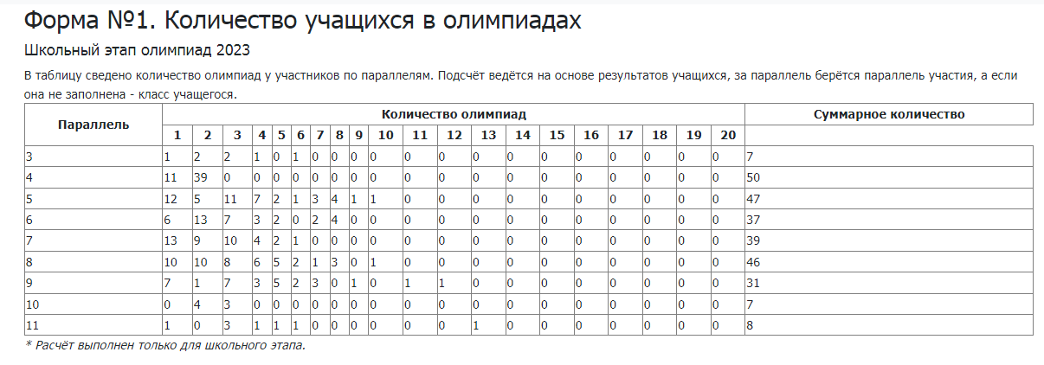

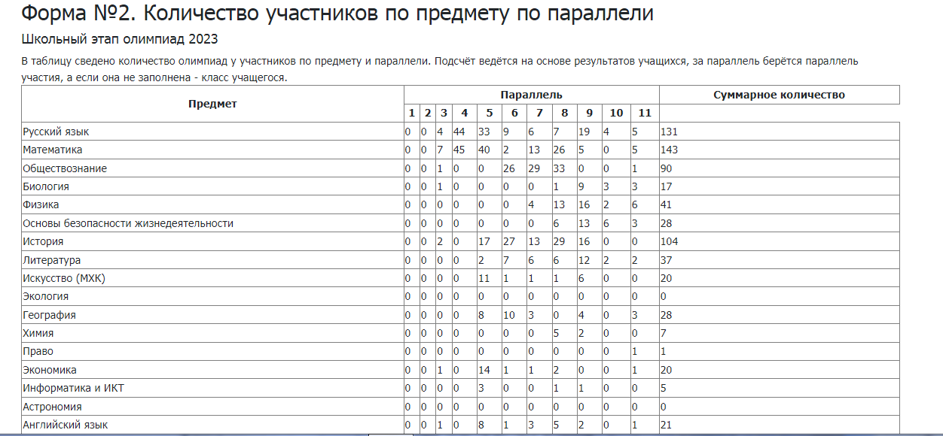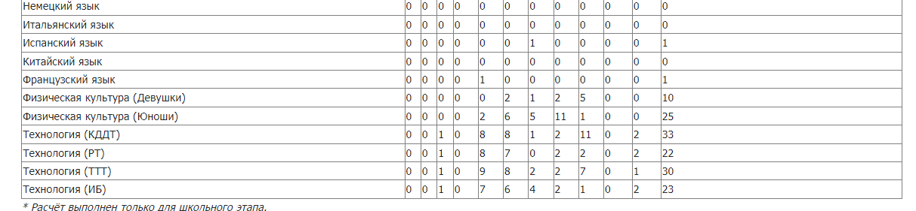
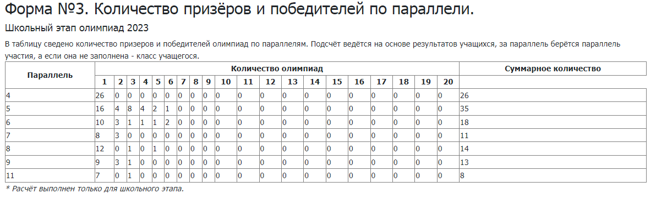
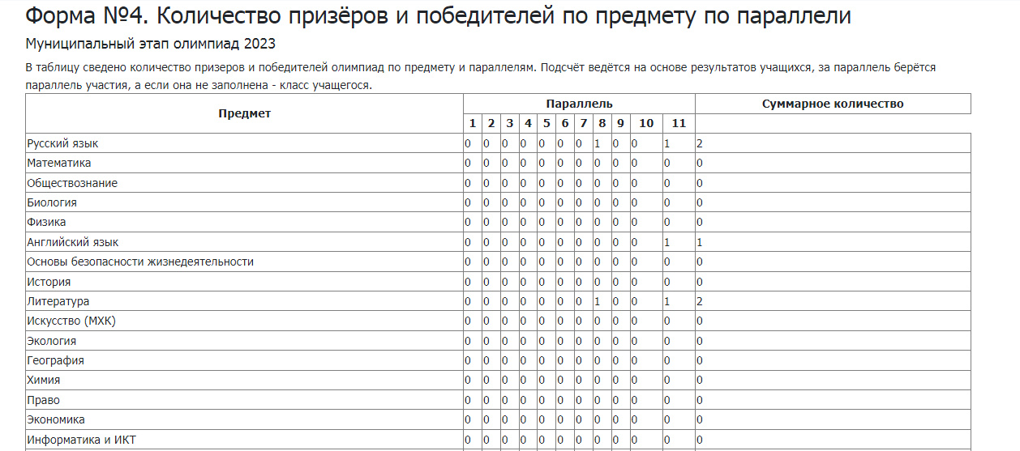
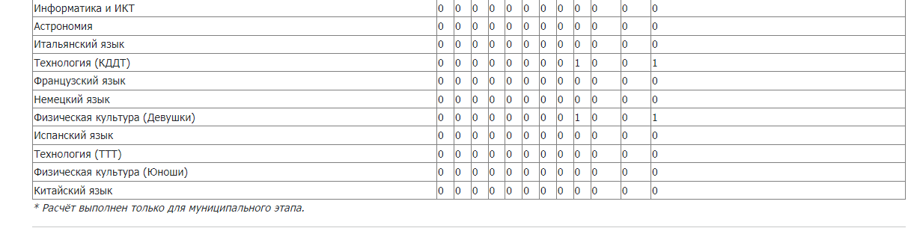
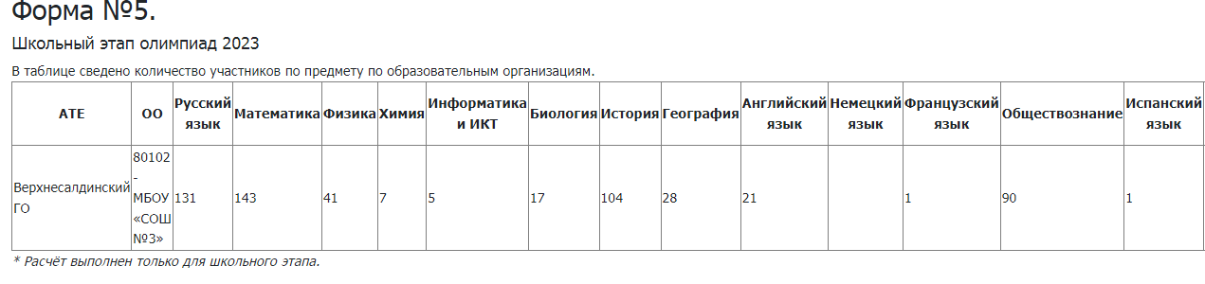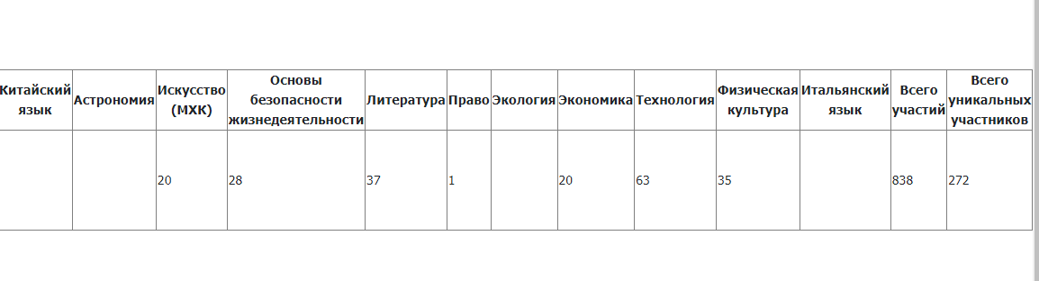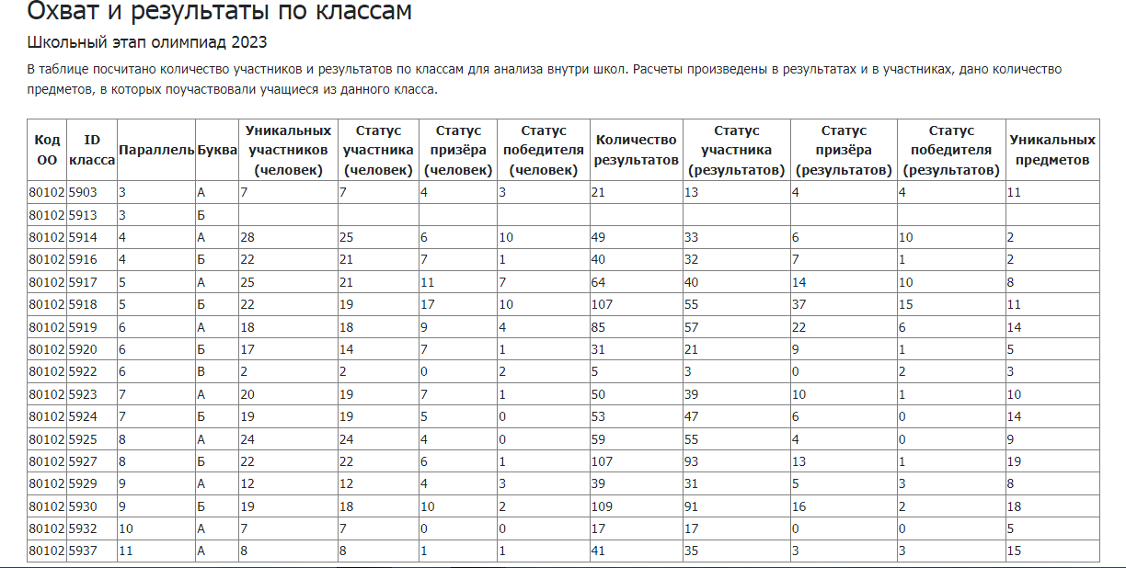
В целом по ОО на школьном этапе: 628 участников, 150 призёра, 58 победителя; охват 4-11 классов 80 % - высокий уровень.
- Анализ уровня объективности проведения школьного этапа ВсОШ
Показатель | Индикатор | Балл | Самооценка
Наличие приказа о проведении ВсОШ | да | 1 | 1 балл  Издан приказ по школе от 11.09.2023 № 86
 | нет | 0
В приказе отражены требования соблюдения объективности оценочной процедуры (процедурная объективность и объективность оценивания) | да | 1 | 1 балл  Требования соблюдения объективности оценочной процедуры отражены
 | нет | 0
Соблюдение процедурной объективности при проведении школьного этапа ВсОШ | да | 1 | 1 балл  Имелось видеонаблюдение, осуществлено кодирование работ, общественное наблюдение, создание одинаковых условий участникам ВсОШ,  исключение конфликта интересов у организаторов школьного этапа ВсОШ вне и в аудитории, выполнение олимпиадных заданий на очных турах индивидуально и самостоятельно, обеспечение информационной безопасности полученных КИМ, тиражирование материалов в день проведения ВсОШ.
 | нет | 0
Наличие инструкции для организаторов школьного этапа ВсОШ | да | 1 | 1 балл  Имеется данная инструкция с протоколом ознакомления ответственным лицом
 | нет | 0
Наличие инструкции по проверке олимпиадных работ школьного этапа ВсОШ | да | 1 | 1 балл  Имеется данная инструкция с протоколом ознакомления ответственными лицами
 | нет | 0
Наличие утвержденного состава жюри с исключением конфликта интересов | да | 1 | 1 балл  В состав жюри ВсОШ входил председатель жюри, 2-3 члена жюри
 | нет | 0
Предварительное коллегиальное обсуждение подходов к оцениванию | да | 1 | 1 балл  Все члены жюри ознакомлены с критериями оценивания и методикой оценивания олимпиадных работ
 | нет | 0
Наличие общественного наблюдения на школьном этапе ВсОШ | да | 1 | 1 балл  Присутствовало 2 общественных наблюдателя
 | нет | 0
Наличие актов общественного наблюдения | да | 1 | 1 балл  Имеется 2 акта общественного наблюдения
По итогам школьного этапа ВсОШ проведен анализ объективности оценочной процедуры, определены меры по повышению уровня объективности оценочной процедуры | да | 1 | 1 балл  Имеется аналитическая записка с рекомендациями
 | нет | 0
Итого |  |  | 10 баллов  Уровень: высокий
Уровни достижения цели:
100 % - 90 %- высокий уровень
89% - 75% - уровень выше среднего
74 % - 60% - средний уровень
59% - 40 % - ниже среднего уровня

Саморекомендации по повышению объективности проведения школьного этапа ВсОШ:
- Привлекать в качестве членов жюри педагогических работников других образовательных организаций в рамках сетевого взаимодействия. В этом году привлекались только по ФЗК.
- При проведении дистанционного участия обучающихся в олимпиадах школьного этапа продумать модель технического сопровождения прохождения олимпиады (видеофиксация и/или фиксация экрана).
- Повысить активность общественных наблюдателей, обеспечив общественное наблюдение при проведении олимпиады по каждому предмету.
- Участие в муниципальном этапе ВсОШ в 2023 году
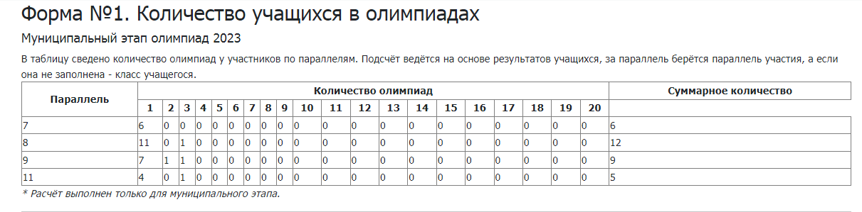
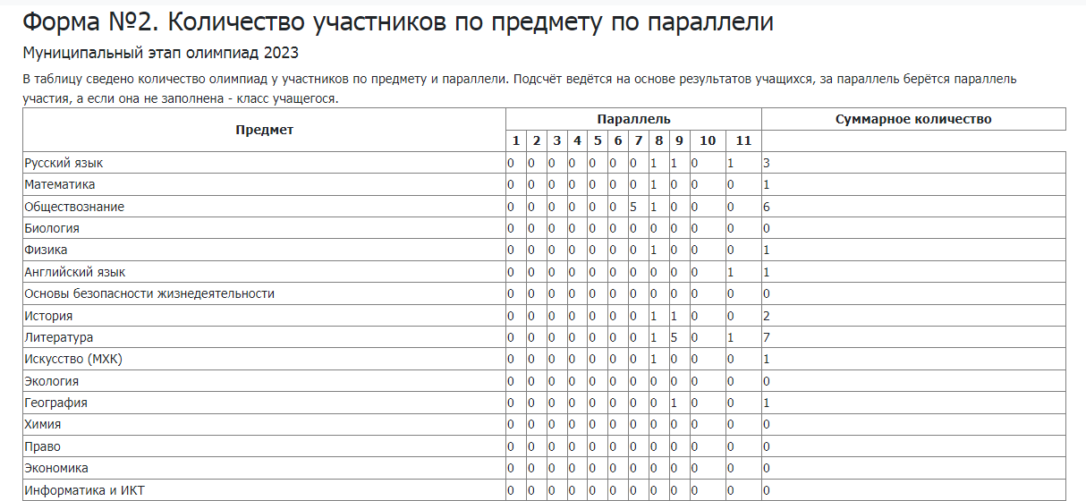
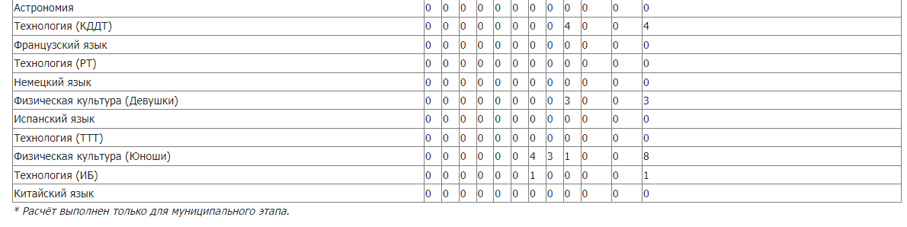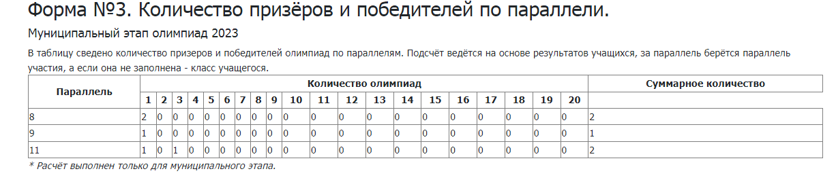
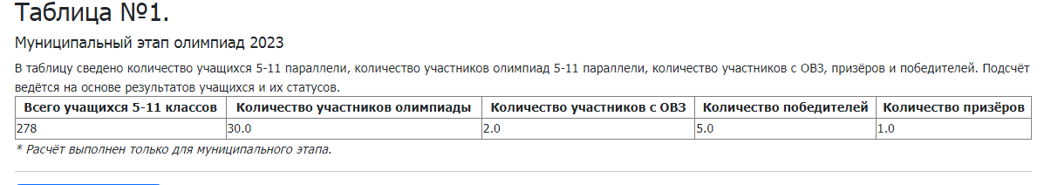
Наши победители и призеры:
Кожнева Ксения, 11 а – литература – победитель;
Теплякова Ангелина , 8 б - литература, призер;
Стрельникова Вероника, 9 б – ФЗК, призер;
Кожнева Ксения, 11 а – русский язык, призер;
Зимин Антон, 8 б – русский язык, призер;
Суетина Екатерина, 9 б – технология , призер;
Кожнева Ксения, 11 а – английский язык, призер.

Вывод:

Анализ участия обучающихся в ВсОШ показывает, что:
-уровень организационно-технологического аспекта проведения ВсОШ удовлетворительный;
- достигнутые результаты школьного этапа ВсОШ - объективные;
- охват обучающихся 4 - 11 классов в школьном этапе Олимпиады составил 80% - высокий уровень;
- большее количество участников по русскому языку (131 участника), математике (143 участника, истории (104)); малое количество участников: право (1 участник), химия (7 участников), информатика (5 участников);
- на муниципальный этап прошли в большем количестве по обществознанию (6 человек), литературе (7 человек);
- количество победителей и призеров муниципального этапа снизилось до 7 победителей и призеров.

Заместитель директора по УВР: Т.А.Пидоря

